课题： 生活中的透镜
一、目标导学，引入新课
1、凸透镜对光有________作用，凹透镜对光有________作用。
2、、说出一种辨别凸透镜和凹透镜的方法。

3、生活中用到凸透镜的有
用到凹透镜的有
二、自主学习，合作交流
1、照相机
（1）基本构造（观察照相机）
①镜头相当于一个________；②镜头后，照相机底部安放有________，它的作用（记录 ）。③还有快门（控制 ）；④光圈（控制 ）；⑤调焦环（调节 ）。
（2）成像特点
物体离照相机镜头________，成像记录的胶卷离镜头________，看到的像是________，________。
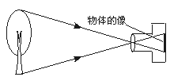
照机机原理图

2、投影仪
（1）基本构造（观察投影仪）
①投影仪上有一个相当于________；②成像________；③镜头下有一个放投影片台面；④平面镜（取下平面镜感知作用并观察天花板上的成像特点）——改变光的传播方向（使之在屏幕上成像）。
（2）成像特点：
成像特点是：
3、放大镜
（1）放大镜就是一个________。
（2）使用体验其成像特点：
透过镜看到物体的那边有一个 、 的像。
4、实像和虚像
（1）实像：光通过凸透镜射出后会聚在那里所成的像，并能使胶片感光记录下来（光屏承接得到像）。
例：照相机和投影仪所成的像。
特点：实像与物体分居凸透镜的两侧。倒立的
体验凸透镜成实像：学生画成实像光路。

（2）虚像：通过凸透镜射的光没有会聚，人眼逆着出射光的方向看去，感到光是从放物一侧成虚像发出的（出射光线的反向延长线会聚成的像）光屏承接不到，也不能使胶片感光。
例：平面镜所成的虚像，放大镜所成的虚像。
特点：物体和虚像位于凸透镜同侧，正立的。
体验：凸透镜成虚像，学生画成虚像光路。

三、疑难点拨，因势利导
凸透镜成实像的光路图 凸透镜成实虚的光路图

四、练习检测，自我反思
1、照相机、投影仪和放大镜它们用的透镜分别是：________、________、________。
2、照相机的镜头相当于一个________________。来自于物体的光经过照相机镜头后会聚于胶卷上，形成一个_________立、___________的像。
3、投影仪上方有一个凸透镜，它的作用是使物体成一个___________立、___________的像。投影仪上方的平面镜的作用是________________。
4、下面是对凸透镜成像的说法，其中正确的是：( )
A．凸透镜只能成实像 B．凸透镜只能成虚像
C．凸透镜只能成放大的像 D．凸透镜既能成实像，又能成虚像
5、手持凸透镜在人眼和课本之间移动，下列说法正确的是：( )
A．凸透镜在任何位置都能看到课本放大的像
B．凸透镜在离课本较远时，才能看到课本放大的像
C．凸透镜在离课本较近时，才能看到课本放大的像
D．无论凸透镜放在什么位置都不能看到课本放大的像
6、照相机在底片上所成的像是倒立的、缩小的，人到镜头的距离应该是（ ）
A 比底片到镜头的距离小 B 比底片到镜头的距离大
C 与底片到镜头的距离相等 D 无法判断

7、下列光学仪器成放大实像的是
A．潜望镜 B．平面镜 C．放大镜 D．幻灯机
8、下列关于凸透镜的应用说法错误的是（ ）
A. 照相机和投影仪都可以成倒立的像 B. 照相机和投影仪都可以成放大的像
C. 放大镜可以让物体成一个放大的、正立的像
D. 古人用冰透镜聚光引火，这里的冰透镜就是凸透镜
9、老师上课时经常用到投影仪，如图所示，关于投影仪的使用以下做法中合理的是（ ）
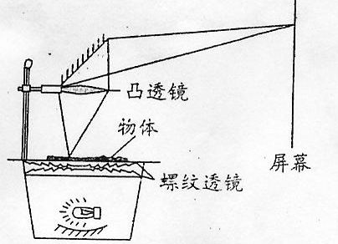
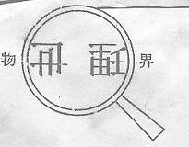

A、投放在屏幕上的画面太靠上时，应增大平面镜与凸透镜的夹角使画面向下移动
B、若使屏幕上画面大一些，可使投影仪靠近屏幕同时将凸透镜适当向下移动
C、若使屏幕上的画面大一些，可使投影仪远离屏幕同时将凸透镜适当向上移动
D、若使屏幕上的画面大一些，可使投影仪远离屏幕同时将凸透镜适当向下移动
10、在“探究凸透镜成像规律”的过程中，小时同学观察到了如图所示的实验现象，下列光学仪器的工作原理与该现象所反映的规律相同的是（ ）
A、放大镜 B、照相机
C、投影仪 D、汽车的后视镜
五、拓展延伸，个性发展
11、在透明塑料片下压着一张报纸，塑料片上有一水滴，透过水滴看到报纸上的字比旁边的字_______(填“大”或“小”)，这说明此时的水滴相当于一个_______镜，它成的是_______、_________、________像。
12、物体通过凸透镜在光屏上成一实像，如果用黑纸将凸透镜下半部分遮住，则光屏上（ ）
A 不能成像 B 只能成一半像
C 仍成原来的像，但亮度比原来暗 D 需移动光屏到适当位置，才能重新得到像
六、学后反思，自我小结

